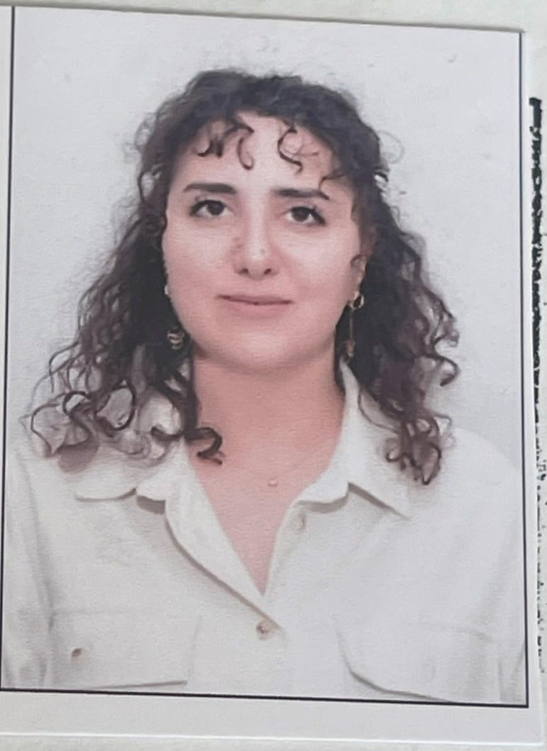



**HAQQIMDA**

Biologiya sahəsində təhsil almış və laboratoriya işlərində qismən təcrübəyə malikəm. Komputer və xarici dil biliklərim var.

Laboratoriya avadanlıqları ilə işləmək, tədqiqat aparmaq və nəticələri analiz etmək bacarıqlarım var. Elm və araşdırma sahəsində inkişaf edərək, bilik və bacarıqlarımı praktiki şəkildə tətbiq etməyi hədəfləyirəm.

**0513137479**

[lalealimli@gmail.com](mailto:lalealimli@gmail.com)

lalealimli@ndu.edu.az

**Bacarıqlar**

* Layihə idarə olunması
* Analitik düşünmə
* Microsoft Office

DİLİ BACARIQLARI

İngilis dili

Rus dili

Həsənli

LALƏ

Bioloq

# 

# TƏHSİL

# 



# Naxçıvan Dövlət Universiteti Biologiya

# müəllimliyi ixtisas üzrə bakalavr

# təhsili(2009-2013)

Naxçıvan Dövlət Universiteti biologiyanın tədrisi metodikası və metodologiyası magistr təhsili (2018- 2020)

Naxçıvan Dövlət Universiteti İnsan və heyvan fiziologiyası ixtisasi üzrə doktorant ( 2021-)

# İŞ TƏCRÜBƏSİ

# Naxçıvan Dövlət Universiteti



Tibb fakültəsində laborant vəzifəsi.

Tibb fakültəsində müəllim vəzifəsi